**Техническое задание для разработки дашборда**

**1. Введение**

Целью данного технического задания является описание требований к созданию дашборда для управляющего студией танца с визуализацией ключевых метрик. Дашборда предназначен для обеспечения управляющего информацией о текущем состоянии студии и удобства анализа и принятия решений. Каждая метрика дополнена формулой или описанием расчета.

**2. Общие требования**

2.1. **Цель дашборда:**

* Обеспечить управляющего студией важными метриками и графиками для принятия решений.

2.2. **Публикация и доступ:**

* Дашборд должен быть доступен через веб-интерфейс с использованием аутентификации и/или персональной ссылки.

2.3. **Интерактивность:**

* Дашборд должен предоставлять возможность выбора временного периода и фильтров для анализа данных.

**3. Список метрик и их описание**

3.1. **ARPU (Average Revenue Per User, средний доход с пользователя):**

* **Формула:** Общий доход / Общее количество клиентов.
* **Описание:** Метрика оценивает средний доход, который студия получает с каждого клиента.
* 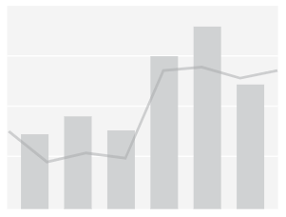
* **График сравнения:** Используйте столбчатый график, где каждый столбец представляет разные сегменты клиентов или разные продукты/услуги, с ARPU для каждого сегмента или продукта. Это помогает сравнивать, какие сегменты или продукты приносят больший ARPU.
* Стоит добавить трендовую линию, чтобы показать общую динамику изменения ARPU.

3.2. **LTV (Customer Lifetime Value, жизненная ценность клиента):**

* **Формула:** (ARPU x Среднее время, в течение которого клиент остается) - CAC.
* **Описание:** Метрика определяет ожидаемую прибыль от клиента за его жизненный цикл после вычета стоимости привлечения (CAC).
* 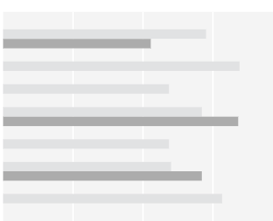
* **График сравнения:** Используйте горизонтальный столбчатый график, на котором будут представлены LTV для разных сегментов клиентов или разных продуктов/услуг. Это поможет сравнить, какие клиенты или продукты приносят большую LTV.

3.3. **CAC (Customer Acquisition Cost, стоимость привлечения клиента):**

* **Формула:** Общие затраты на привлечение клиентов / Количество новых клиентов.
* **Описание:** Метрика определяет затраты на привлечение каждого нового клиента.
* 
* **График распределения CAC по источникам привлечения:** Рассмотрим, как CAC варьируется в зависимости от разных источников привлечения клиентов, можно использовать столбчатую диаграмму, где каждый столбец представляет разный источник, а высота столбца - CAC для этого источника. Можно добавить несколько линий тренда и сравнивать фактический CAC с бенчмарком или целевым значением

3.4. **ROI (Return on Investment, окупаемость инвестиций):**

* **Формула:** (Прибыль - Затраты) / Затраты.
* **Описание:** Метрика показывает, насколько успешно инвестиции в студию окупились.
* **Карточка с текущим значением + линия тренда для анализа**
* 

3.5. **Net Profit (Чистая прибыль):**

* **Формула:** Общий доход - Общие расходы.
* **Описание:** Метрика отражает общую прибыль студии.
* **Карточка с текущим значением + линия тренда для анализа**
* 

3.6. **Sales Volume (Объем продаж):**

* **Формула:** Общий объем продаж по всем услугам и мероприятиям.
* **Описание:** Метрика оценивает общий объем продаж студии.
* **Карточка с текущим значением + линия тренда для анализа**
* 

3.7. **Churn Rate (Уровень оттока):**

* **Формула:** (Количество клиентов в начале периода - Количество клиентов в конце периода) / Количество клиентов в начале периода.
* **Описание:** Метрика измеряет процент клиентов, которые покинули студию в заданном периоде.
* **Круговая диаграмма:** Один сектор будет представлять клиентов, которые остались (Retention), а другой - клиентов, которые ушли (Churn).
* 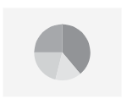

3.8. **Конверсия посетителей в клиентов:**

* **Формула:** (Количество новых клиентов / Общее количество посетителей) * 100%.
* **Описание:** Метрика показывает, какая доля посетителей становится клиентами.
* 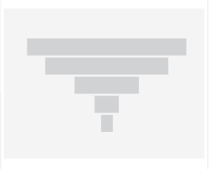
* **Диаграмма "воронка продаж":** Разные этапы воронки будут представлять разные этапы конверсии.

3.9. **Advertising Effectiveness (Эффективность рекламы):**

* **Формула:** (Количество новых клиентов, привлеченных рекламой / Общее количество новых клиентов) * 100%.
* **Описание:** Метрика оценивает эффективность рекламных кампаний в привлечении новых клиентов.
* 
* **Горизонтальная столбчатая диаграмма:** Каждый столбец представляет разные рекламные кампании, каналы или источники, а высота столбца отражает их эффективность в привлечении клиентов.

**4. Визуализация метрик**

4.1. **Графики:**

Каждая метрика должна быть визуализирована с использованием графиков, диаграмм и/или таблиц для наглядной демонстрации изменений и тенденций.

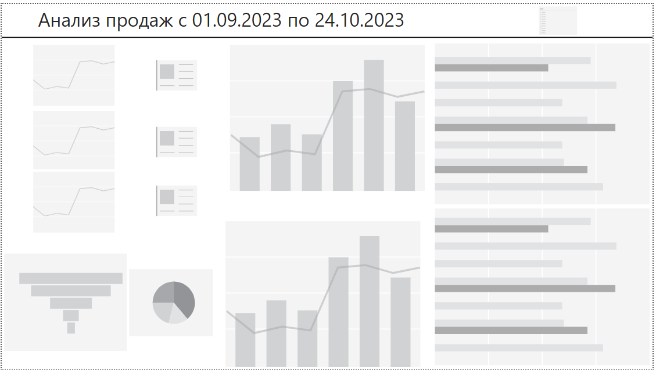

4.2. **Интерактивность:**

* Дашборд должен предоставлять возможность выбора метрик для анализа, а также выбор временного периода и фильтров.

**5. Сроки и бюджет**

5.1. **Сроки:**

* Дата начала разработки: [указать дату].
* Дата завершения разработки: [указать дату].

5.2. **Бюджет:**

* [Указать бюджет на разработку дашборда].

**6. Отчетность и тестирование**

6.1. **Отчетность:**

* Регулярные отчеты о ходе разработки и тестирования дашборда.

6.2. **Тестирование:**

* Дашборд должен быть подвергнут тщательному тестированию перед внедрением.

**7. Заключение**

Данное техническое задание определяет требования к созданию дашборда для управляющего студией с визуализацией ключевых метрик. Дашборд должен обеспечить управляющего информацией для принятия важных решений, быть легкодоступным и интерактивным. Разработка и внедрение дашборда должны выполняться в соответствии с указанными сроками и бюджетом.